Educación inclusiva
http://www.ite.educacion.es/formacion/materiales/72/cd/curso/unidad1/u1.I.2.htm
http://www.ite.educacion.es/formacion/materiales/72/cd/curso/unidad1/u1.I.3.htm

La Educación inclusiva implica que todos los jóvenes y adultos de una determinada comunidad aprendan juntos independientemente de su origen, sus condiciones personales, sociales o culturales, incluidos aquellos que presentan cualquier problema de aprendizaje o discapacidad. Se trata de una escuela que no pone requisitos de entrada ni mecanismos de selección o discriminación de ningún tipo, para hacer realmente efectivos los derechos a la educación, a la igualdad de oportunidades y a la participación. En la escuela inclusiva todos los alumnos se benefician de una enseñanza adaptada a sus necesidades y no sólo los que presentan necesidades educativas especiales

La Educación Inclusiva se entiende como la educación personalizada, diseñada a la medida de todos los niños en grupos homogéneos de edad, con una diversidad de necesidades, habilidades y niveles de competencias. Se fundamenta en proporcionar el apoyo necesario dentro de un aula ordinaria para atender a cada persona como ésta precisa. Entendiendo que podemos ser parecidos, pero no idénticos unos a otros y con ello nuestras necesidades deben ser consideradas desde una perspectiva plural y diversa.

La integración se concibe como un proceso consistente en responder a la diversidad de necesidades de todos los alumnos y satisfacerlas mediante una mayor participación en el aprendizaje, las culturas y las comunidades, así como en reducir la exclusión dentro de la educación y a partir de ella (Booth, 1996). Supone cambios y modificaciones en el contenido, los métodos, las estructuras y las estrategias, con un enfoque común que abarque a todos los niños de la edad apropiada y la convicción de que incumbe al sistema oficial educar a todos los niños (UNESCO, 1994). UN DESAFÍO UNA VISIÓN", UNESCO, 2003

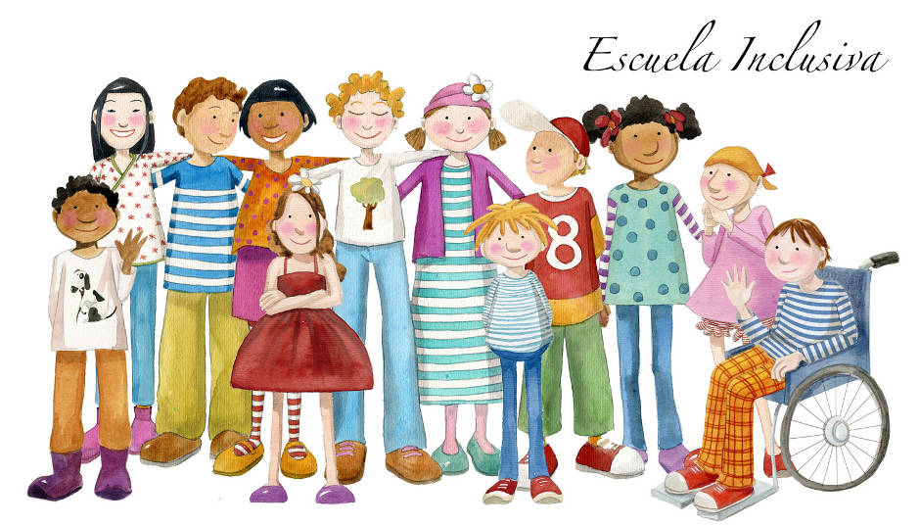

Concepto de educación inclusiva

La educación inclusiva se asocia frecuentemente con la participación de los niños con discapacidad en la escuela común y de otros alumnos etiquetados "con necesidades educativas especiales". Sin embargo, esta acepción estaría más relacionada, según lo expresado anteriormente, con el concepto de integración educativa y no el de inclusión.

El concepto de educación inclusiva es más amplio que el de integración y parte de un supuesto distinto, porque está relacionado con la naturaleza misma de la educación regular y de la escuela común. La educación inclusiva implica que todos los niños y niñas de una determinada comunidad aprendan juntos independientemente de sus condiciones personales, sociales o culturales, incluidos aquellos que presentan una discapacidad

Se trata de un modelo de escuela en la que no existen "requisitos de entrada" ni mecanismos de selección o discriminación de ningún tipo, para hacer realmente efectivos los derechos a la educación, a la igualdad de oportunidades y a la participación

El proceso de integración educativa ha tenido como preocupación central reconvertir la educación especial para apoyar la educación de los niños integrados a la escuela común, trasladando, en muchos casos, el enfoque individualizado y rehabilitador, propio de la educación especial, al contexto de la escuela regular. Desde esta perspectiva, se hacían ajustes y adaptaciones sólo para los alumnos etiquetados "como especiales" y no para otros alumnos de la escuela.

La educación integradora se ocupa de aportar respuestas pertinentes a toda la gama de necesidades educativas en contextos pedagógicos escolares y extraescolares. Lejos de ser un tema marginal sobre cómo se puede integrar a algunos alumnos en la corriente educativa principal, es un método en el que se reflexiona sobre cómo transformar los sistemas educativos a fin de que respondan a la diversidad de los alumnos. Su propósito es conseguir que los docentes y los alumnos asuman positivamente la diversidad y la consideren un enriquecimiento en el contexto educativo, en lugar de un problema

El enfoque de educación inclusiva, por el contrario, implica modificar substancialmente la estructura, funcionamiento y propuesta pedagógica de las escuelas para dar respuesta a las necesidades educativas de todos y cada uno de los niños y niñas, de forma que todos tengan éxito en su aprendizaje y participen en igualdad de condiciones. En la escuela inclusiva todos los alumnos se benefician de una enseñanza adaptada a sus necesidades y no sólo los que presentan necesidades educativas especiales

HACIA EL DESARROLLO DE ESCUELAS INCLUSIVAS
UNICEF, UNESCO, Fundación Hineni

Fundamentos de la educación inclusiva

La Educación Inclusiva se fundamenta en las directrices que recogen las diferentes legislaciones, encuentros y/o congresos internacionales que, sobre temas educativos y de derechos humanos se han celebrado desde 1948.

Dichos referentes se detallan a continuación:

- En la Declaración Universal de los Derechos Humanos (1948, art.1), se defiende que "Todos los seres humanos nacen libres e iguales en dignidad y en derechos".
- La Declaración Universal de los Derechos Humanos (1948. art.26) recoge que "Toda persona tiene derecho a la educación.... La educación se dirigirá al pleno desarrollo de la personalidad humana y a fortalecer el respeto a los derechos humanos y a las libertades fundamentales..."
- La Convención sobre los Derechos de la Infancia (1989, art. 23.1) señala la obligación y el compromiso de los Estados con la calidad de vida de los niños y niñas con discapacidad. Los Estados Partes reconocen que el niño mental o físicamente impedido deberá disfrutar de una vida plena y decente en condiciones que aseguren su dignidad, le permitan llegar a bastarse a sí mismo y faciliten la participación activa del niño en la comunidad.
- También en la Convención sobre los Derechos de la Infancia (1989. art. 23.3), se establece el compromiso y la obligación de los Estados en la educación. "En atención a las necesidades especiales del niño [...] estará destinada a asegurar que el niño impedido tenga un acceso efectivo a la educación, la capacitación, los servicios sanitarios, los servicios de rehabilitación, la preparación para el empleo y las oportunidades de esparcimiento y reciba tales servicios con el objeto de que el niño logre la integración social y el desarrollo individual, incluido su desarrollo cultural y espiritual, en la máxima medida posible".
- En las conclusiones de la Conferencia Mundial sobre Educación para todos (Tailandia, 1990) se lee que "existe un compromiso internacional para satisfacer las necesidades básicas de aprendizaje de todos los individuos. Y a universalizar el acceso y promover la equidad".
- La Conferencia Mundial sobre necesidades educativas especiales (Salamanca, 1994) proclama que todos los niños de ambos sexos tienen un derecho fundamental a la educación, y debe dárseles la oportunidad de alcanzar y mantener un nivel aceptable de conocimientos, cada niño tiene características, intereses, capacidades y necesidades de aprendizaje que le son propios, los sistemas educativos deben ser diseñados y los programas aplicados de modo que tengan en cuenta toda la gama de esas diferentes características y necesidades. Se trata de un acuerdo internacional para universalizar el acceso a la educación de todas las personas sin excepción y promover la equidad.
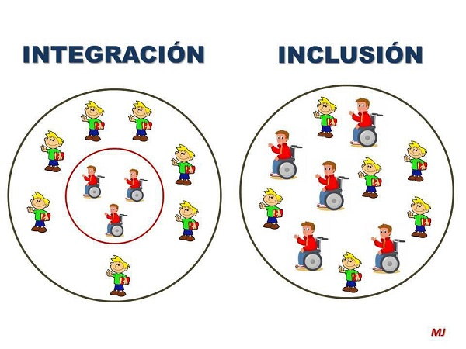

Las personas con necesidades educativas especiales deben tener acceso a las escuelas ordinarias, que deberán integrarlos en una pedagogía centrada en el niño, capaz de satisfacer esas necesidades.

Las escuelas ordinarias con esta orientación integradora representan el medio más eficaz para combatir las actitudes discriminatorias, crear comunidades de acogida, construir una sociedad integradora y lograr la educación para todos; además, proporcionan una educación efectiva a la mayoría de los niños, mejoran la eficiencia y, en definitiva, la relación costo-eficacia de todo el sistema educativo.

- El Informe de la UNESCO sobre la Educación para el siglo XXI (1996), en un afán por democratizar la educación propone un nuevo modelo en el que se ofrecen las mismas oportunidades a todos los individuos de una misma comunidad. "La Educación Inclusiva implica que todos los niños y niñas de una determinada comunidad aprendan juntos independiente de sus condiciones personales, sociales o culturales, incluso aquellos que presentan discapacidad" (UNICEF, UNESCO)
- Foro Consultivo Internacional para la Educación para Todos (2000), en Dakar (Senegal). Tras un análisis desalentador sobre el estado de la educación en el mundo y la repercusión que la economía tiene en el desarrollo de la misma, se intenta poner freno al deterioro y falta de inversiones que caracterizan las políticas educativas en la práctica totalidad de los países del mundo.
- Convencidos de que la riqueza personal genera riqueza al país y que ésta tiene lugar a través de la educación y el desarrollo humano. Y de que los avances en materia de derechos son reales y fruto del cambio social y de la cooperación internacional, se acuerda impulsar la educación como generadora de estos progresos, y se la reconoce como un derecho básico e irrenunciable de todo individuo, sea cual sea su edad, sexo, raza, credo, condición social,.

Se reconoce la necesidad de realizar inversiones en materia educativa para extender la educación básica y así fortalecer la superior, así como la investigación científica y tecnológica, que nos lleve a alcanzar un desarrollo autónomo a todos los países.
"Comprendiendo que la educación es capaz de ayudar a garantizar un mundo más seguro, más sano, más próspero y ambientalmente más puro y que simultáneamente contribuye al progreso social, económico y cultural, a la tolerancia, y a la cooperación internacional.

Reconociendo la necesidad de dar a las generaciones presentes y venideras una visión ampliada y un renovado compromiso con la educación básica para todos, que expresen el grado y la complejidad del desafío."

Principios de la educación inclusiva

Los siguientes principios son el resultado de la síntesis y elaboración de todas las premisas filosóficas y políticas que recogemos en el apartado de fundamentación legal expuesto anteriormente.

Para esta condensada compilación, hemos rescatado los trabajos y reflexiones que, sobre el concepto de comunidad en su sentido más amplio, tanto social como educativa, nos presentan los autores Lickona, Flynn, Stainbac y Jackson.

Aceptación de la comunidad

Como señala Flynn (Flynn, 1989: 4), necesitamos comprender de algún modo qué es una comunidad, cuál es su aspecto, cuándo se produce, qué hemos visto o experimentado cuando describimos una escuela como comunidad. Una "autentica comunidad es un grupo de individuos que han aprendido a comunicarse entre ellos con sinceridad, cuyas relaciones son más profundas que sus apariencias y que han establecido un compromiso significativo para 'divertirnos juntos, llorar juntos, disfrutar con los otros y hacer nuestras las situaciones de los demás"

"...es esencial tener una idea de lo que significa comunidad para poder fomentarlas en las escuelas. Muchas escuelas y clases inclusivas que consiguen su meta y enfatizan la comunidad se centran en el modo de organizarse de tal manera que todos se sientan ligados, aceptados y apoyados y en las que cada uno apoye a sus compañeros y a los demás miembros de la comunidad, al tiempo que se satisfacen sus necesidades educativas" (Stainback, Stainback y Jackson, 1999: 23)
"Una comunidad es un grupo de personas organizado de tal forma que todos se sientan ligados, aceptados, apoyados, donde cada uno se siente respetado y se sabe cuidado por los demás dentro de un sentido de pertenencia y de responsabilidad compartida"(Lickona, 1988).

Respeto a las diferencias y reconocimiento de la diversidad

El principio de la Escuela Inclusiva (E.I.), alude fundamentalmente al respeto y reconocimiento de la diferencia en los escolares para orientar las acciones a atender la cultura y la pedagogía de la diversidad. El respeto y la atención a la diversidad es la esencia de la E.I, su razón de ser.

El reconocimiento de la diversidad debe concebirse como un rasgo personal irrenunciable y como un derecho del individuo que ha de ser contemplado y alentado en la escuela. Todo esto supone un salto cualitativo que supera modelos anteriores, en los que todos los individuos debían ir homogeneizándose en pro de la buena marcha del grupo y la uniformidad, generando conjuntos e individuos sin identidad.

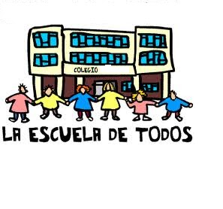

Objetivos de la Escuela Inclusiva

- Promover el desarrollo de una serie de capacidades y la apropiación de determinados contenidos culturales necesarios para que los alumnos puedan participar e integrarse en su medio sociocultural.
- Favorecer la igualdad de oportunidades, proporcionar una educación personalizada, fomentando la participación, la solidaridad y cooperación entre los alumnos, mejorando la calidad de la enseñanza y la eficacia del sistema educativo. (Cynthia.D. 2000).
- Impulsar la democracia y la justicia, favoreciendo el hecho "que todos los niños y niñas de una determinada comunidad aprendan juntos, independientemente de sus condiciones personales, sociales o culturales, incluso aquellos que presentan discapacidad" (UNICEF, UNESCO)
- Buscar la coordinación de los distintos agentes y entornos formativos (la familia, el barrio, los medios de comunicación, etc.), avanzando hacia la formación de una comunidad educadora.
- Promover el dinamismo y la interacción entre instituciones para que la inclusión sea una realidad en el mundo del trabajo y en la sociedad.
- Concienciar, tanto a la Administración Pública como a Entidades Privadas, de la necesidad de flexibilizar las estructuras educativas.
- Potenciar la idea de la escuela como comunidad educativa ligada al sentido de pertenencia y de responsabilidad compartida. ".es esencial tener una idea de lo que significa comunidad para poder fomentarla en las escuelas. Muchas escuelas y clases inclusivas que consiguen su meta y enfatizan la comunidad se centran en el modo de organizarse, de tal manera que todos se sientan ligados, aceptados y apoyados, y en las que cada uno apoye a sus compañeros y a los demás miembros de la comunidad, al tiempo que se satisfacen sus necesidades educativas" (Stainback, Stainback y Jackson, 1999: 23).
- Desarrollar las estrategias de intervención y medidas de apoyo necesarias para detectar y atender las necesidades y características personales del alumnado.

Aspectos claves

La educación inclusiva surge del convencimiento de que el derecho a la educación es un derecho humano básico que está en la base de una sociedad más justa.
Para lograr este derecho, el movimiento de Educación para Todos está trabajando a fin de que haya una educación básica de calidad para todos. La educación inclusiva supone un impulso a la agenda de la Educación para Todos, desarrollando formas de habilitar a las escuelas para que atiendan a todos los niños y niñas de su comunidad, como parte de un sistema inclusivo
La educación inclusiva se centra en todos los alumnos, prestando especial atención a aquellos que tradicionalmente han sido excluidos de las oportunidades educativas, tales como los alumnos con necesidades especiales y discapacidades, niños pertenecientes a minorías étnicas y lingüísticas.

Implicaciones de la escuela inclusiva

La puesta en marcha de la E.I. tiene unos efectos más o menos inmediatos en el contexto sociocultural y genera una serie de cambios, entre los que destacamos los siguientes:

- Una comunidad en la que desarrollarse plenamente dentro de un entorno justo, solidario y acogedor, y en la que la colaboración de los padres y madres es fundamental.
- Un sistema que apoya, atiende y satisface las necesidades de todos y no sólo de unos pocos. Nadie queda fuera de la escuela.

- Un modelo educativo tolerante en el que se aceptan y potencian las características y circunstancias de cada uno. La posibilidad de descubrir y desarrollar sus capacidades, adaptando su formación intelectual a sus propias condiciones intelectuales, socioculturales, económicas, de salud, etc.
- La posibilidad de enriquecerse en relación y gracias a los otros, al tiempo que uno mismo es motivo de enriquecimiento de aquel con el que se relaciona al participar juntos en un proyecto compartido. Todos aprendemos de los demás y nos conocemos a nosotros mismos en el contacto interpersonal.
- Todos los esfuerzos y recursos del personal se dedican a evaluar las necesidades de los alumnos y de los docentes para adaptar la enseñanza y proporcionar los apoyos necesarios a todo el alumnado.
- Un marco en el que desarrollar actividades de grupo cuidando y fomentando la adaptación a los diferentes ritmos de aprendizaje y a sus capacidades de todos y cada uno de los miembros del equipo.
- Conocimiento del otro y respeto a su singularidad. Esta apertura y respeto redunda en beneficio propio ya que favorece la autoestima.
- El "estudio y seguimiento permanente del alumnado, que permite valorar los logros y detectar las dificultades para proponer acciones que contribuyan a superarlas".
- Un conjunto de medidas socioeducativas, encaminadas a la inserción activa y de pleno derecho de las personas en el entorno.
- Un equipo de profesionales variado en el que maestros, y especialistas de otras disciplinas trabajan al unísono, ofrecen al alumnado los apoyos específicos que necesita en el abordaje y tratamiento particular que precise.

Cambio en las actitudes y práctica educativa

Valoración de la diversidad como un elemento que enriquece el desarrollo personal y social. La condición más importante para el desarrollo de una educación inclusiva es que la sociedad en general y la comunidad educativa en particular tengan una actitud de aceptación, respeto y valoración de las diferencias. Es fundamental desarrollar una intensa actividad de información y sensibilización, en la que los medios de comunicación social pueden jugar un rol fundamental

Un currículo amplio y flexible es una condición fundamental para responder a la diversidad ya que permite tomar decisiones ajustadas a las diferentes realidades sociales, culturales e individuales. Pero la respuesta a la diversidad implica además un currículo amplio y equilibrado en cuanto al tipo de capacidades y contenidos que contempla. En América Latina se han realizado importantes avances en el diseño del currículo que pueden ser muy beneficiosos para dar respuesta a la diversidad, pero todavía no se ha logrado que estos modifiquen realmente la práctica educativa, porque muchos docentes no se han apropiado de ellos. Otro aspecto positivo en la región es que se están eliminando en un buen número de países los programas paralelos para los diferentes grupos con discapacidad, estableciendo como referente para la educación de estos alumnos el currículo común con las adaptaciones necesarias

Los enfoques metodológicos y la pedagogía deben estar centrados en el alumno, y facilitar la diversificación y flexibilidad de la enseñanza, de modo que sea posible personalizar las experiencias de aprendizaje comunes. El punto central es cómo organizar las situaciones de aprendizaje de forma que todos los alumnos participen sin perder de vista las necesidades y competencias específicas de cada uno. Uno de los mayores desafíos en América Latina es romper con la cultura homogeneizadora de las escuelas y la enseñanza transmisora y frontal que considera que todos los alumnos son iguales y aprenden de la misma forma.

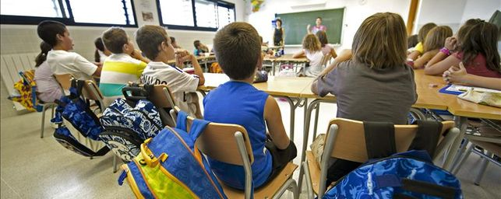

Los procedimientos flexibles de evaluación y de promoción. Desde la perspectiva de una educación inclusiva, el fin de la evaluación es identificar el tipo de ayudas y recursos que precisan para facilitar su proceso de enseñanza-aprendizaje y de desarrollo personal y social. Un aspecto que favorece la atención a la diversidad, es que en muchos países se ha superado el modelo curricular en el que se gradúan los aprendizajes curso por curso, y se ha establecido la promoción automática. La respuesta a las diferencias implica utilizar una variedad de procedimientos de evaluación que se adapten a distintos estilos, capacidades y posibilidades de expresión de los alumnos.

Proyectos educativos de toda la escuela que contemple la diversidad y compromiso de cambio. Los procesos de descentralización curricular y de gestión educativa que han emprendido muchos países facilitan que las escuelas puedan elaborar proyectos educativos acordes a las necesidades de sus alumnos y su realidad. En aquellas escuelas en las que existe un trabajo colaborativo entre los profesores, entre profesores y padres y entre los propios alumnos, es más factible que se pueda atender a la diversidad. La existencia de un buen clima afectivo y emocional en la escuela y el aula también es una condición fundamental para que los alumnos aprendan y participen plenamente.

Participación de los padres y de la comunidad. Es importante una relación de colaboración entre todos los implicados en el proceso: entre directivos, directivos y docentes, entre docentes, entre docentes y padres, y entre los propios alumnos. Los padres han de participar en las actividades de la escuela, en el apoyo de determinados aprendizajes en el hogar y en el control de los progresos de sus hijos.

Fromación de los docentes y otros profesionales. Todos los cambios señalados no pueden llevarsear cabo si los docentes y especialistas no cuentan con las competencias necesarias para desarrollar una práctica educativa distinta.
Por ello es fundamental renovar los programas de formación docente inicial y en servicio y de otros especialistas para responder a los requerimientos de la educación inclusiva. Es también importante que los profesores tengan unas condiciones laborales adecuadas, una mayor valoración por el trabajo que realizan y una serie de incentivos que redunden en su desarrollo profesional

Características de la Escuela Inclusiva

- La filosofía y el principio rector es el "NOSOTROS", entendiendo por nosotros la comunidad.
- La construcción de una comunidad educativa es un referente clave desde los modelos comunitarios y socioculturales, de acuerdo con Barton (1998).
- Escuela flexible en su currículo, evaluación, promoción y organización.
- Atención a la diversidad de intereses, capacidades, ritmos y necesidades de aprendizaje del alumno.
- Metodológicamente centrada en las características del alumno, no en los contenidos, facilitando la diversificación de la enseñanza y personalización de las experiencias de aprendizajes comunes.
- Promulga los valores de:
  - Humanización: Favorece el máximo desarrollo de las capacidades de cada individuo.
  - Libertad.
  - Criterio de normalización: A todos los alumnos y alumnas se les ofrece un único modelo y contexto. Considerado "normal" u ordinario por la mayoría.
  - Democracia: Defiende la igualdad de oportunidades para todos, sea cual sea su condición social, económica, cultural o sexual.
  - Justicia: A cada uno se le intenta dar lo que necesita.
- Se da gran importancia a la participación de los padres y de la comunidad en las actividades de la escuela, en el apoyo de determinados aprendizajes y en el control de los progresos de sus hijos.
- Se insiste en la participación de todos los miembros de la comunidad educativa, profesores, padres y alumnos, de TODOS los alumnos, así como en la participación de los miembros de la administración y servicios de la escuela, sin exclusión. Una participación activa, que va más allá de su presencia.

Se parte del supuesto de que todos los alumnos pertenecen al grupo y todos pueden aprender en la vida normal de la escuela y de la comunidad.

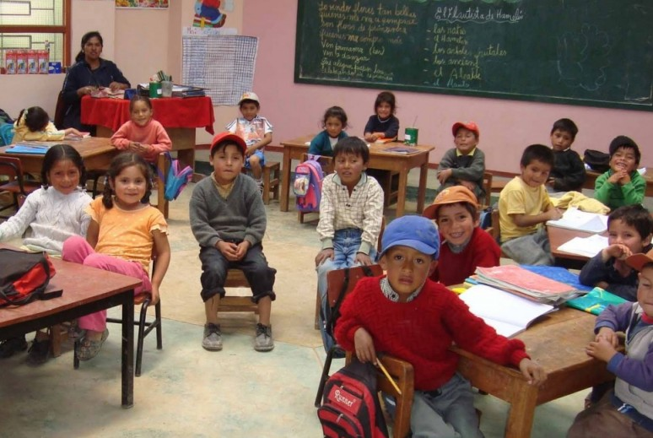

Características que facilitan la escuela inclusiva:
CATEGORÍAS | CRITERIOS DE CALIDAD Y EVALUACIÓN | 1 | 2 | 3 | 4 | 5
1.Contexto y cultura del centro | 1. El centro está abierto al entorno: familias, instituciones, cultura, empresas, para acoger a todos
 | 2. El centro crea y dispone de espacios y aulas compartidas para la EE e inserción
 | 3. Cuida a los alumnos con NEE para que participen lo más posible en la vida del centro
 | 4. Crea lazos de convivencia, tolerancia, no violencia, respeto y paz entre toda la Comunidad Escolar
2. Relaciones con las familias | 1. Acoge, forma y acompaña a las familias con problemas de integración social y escolar
 | 2. Potencia la participación de las familias en el PEC, organización y vida escolar
 | 3. Fomenta encuentros, relaciones y fiestas, que propicien la expresión de pluralidad cultural
 | 4. Recoge sugerencias e información sobre grado de satisfacción familiar y social del centro
3. Proyecto Educativo del Centro | 1. Se rige por principios integradores, potenciadores y socializadores para todos y cada uno de los alumnos
 | 2. Presta atención especial a los alumnos con riesgos de fracaso y exclusión social y a las NEE
 | 3.Recoge las expresiones multicuturales: religiosas, culturales, festivas y costumbres de todos los grupos
 | 4. Fomenta valores de colaboración, trabajo en equipo, formación integral, tolerancia y convivencia
4. Propuesta Curricular | 1. Propuesta curricular común, diversificando y adaptando según las NEE individuales de los alumnos
 | 2. Es flexible y abierto a las NEE que los alumnos presenten y a los cambios que ocurran
 | 3. Realiza las adaptaciones curriculares individuales-ACI- que correspondan a problemas peculiares de algunos alumnos
 | 4. Diseña y programa en equipo interdisciplinar, asegurando las aportaciones de expertos
5. Trabajo en el aula | 1. Cuida la relación personal, la ratio adecuada, la implicación, la motivación y el éxito de los alumnos
 | 2. Atiende e investiga los procesos continuos que más facilitan el cambio y los microcambios de los alumnos
 | 3. Emplea los métodos, recursos técnicos -TIC- y estrategias más adecuadas a las NEE y formativas
 | 4. Busca el desarrollo de capacidades, enseña a pensar, para una auténtica inclusión e inserción social
6. Profesorado | 1. Los profesores acogen, aprecian, conocen y tienen cálida relación con cada uno de sus alumnos
 | 2. Planifican y trabajan en equipo para adaptar procesos al potencial, a los ritmos y estilos de aprendizaje
 | 3. Se forman constantemente en los métodos que mejor responden a las NEE que descubren a diario
 | 4. Son creativos e innovadores, buscan recursos y formas de implicar y motivar a sus alumnos

Realidad actual

Nos encontramos en un momento de tránsito. Nuestro modelo de escuela está entre dos paradigmas, el tradicional o científico y el cognitivo e inclusivo.

El siguiente cuadro muestra las diferencias existentes entre ambos modelos.

Escuela tradicional | Escuela inclusiva
- Inmovilista. Currículo normal y currículo especial, no contempla adaptaciones.  - No incluye entre sus objetivos la atención a los menos capaces.  - Principios rígidos, homogeneidad, segregación de los pertenecientes a culturas o étnias diferentes, discriminación por rendimiento.  - Persigue la formación integral  - Da prioridad a los resultados académicos, computables  - Basada en la acumulación de conocimientos (Educación Bancaria)  - Se ocupa de los alumnos más capacitados  - No atiende a las diferencias más notorias  - Genera competitividad y rivalidades  - Cada profesor se ocupa de su aula  - El conocimiento se divide y separa por áreas  - Los profesionales se especializan en su materia, labor o programa  - Las funciones de los profesionales están bien diferenciadas | - Raíz humanista. Promueve el desarrollo integral de la persona.  - Promueve la igualdad de derechos para todos.  - Defiende la diversidad la heterogeneidad y las relaciones interpersonales.  - Refuerza los procesos, enseña a aprender a aprender, a pensar.  - Genera autonomía organizativa en el centro y entre el personal.  - Ve riqueza en la diversidad, en el contraste cultural.  - Persigue una educación de calidad atendiendo las necesidades individuales.  - Busca el desarrollo de capacidades cognitivas, sociales y afectivas.  - Pretende generar cambio social solidario, cambio de actitudes.  - Supone una reforma de la escuela para la integración y promoción comunitaria  - Socializa a los individuos, evitando los riesgos de exclusión.  - Evalúa el crecimiento personal en valores como el respeto, la adaptación, la capacidad de adaptación...  - Desarrolla proyectos cooperativos y programaciones conjuntas  - Trabaja desde la multidisciplinariedad  - Los profesionales en ella, se forman continuamente, actualizando métodos, técnicas, etc, herramientas para dar respuesta a las NEE

En este momento encontramos que los modelos organizativos se están flexibilizando y si bien los equipos directivos comienzan a delegar y compartir responsabilidades, aún las relaciones son jerarquizadas.

Cuesta concebir grupos heterogéneos en los que se trabaje individualmente con cada alumno, fuera de la Educación Especial, en los que se vea la diversidad como riqueza y no como dificultad. En muchos momentos de lo más profundo del educador surgen respuestas de defensa que dejan al descubierto rémoras intolerantes y segregadoras. Tendemos a hacer grupos reducidos dentro del grupo grande: los mejores, los intermedios y los que necesitan ayuda o con los que "poco se puede hacer"; pero sigue costando dar el paso y pensar en cada alumno individualmente, en sus necesidades, características, ritmos, etc.

El educador encuentra seguridad en los libros de texto, que marcan la directriz de su programación. Estableciendo los objetivos, contenidos, actividades, etc, pensando en un alumno medio modelo, que se transfiere a todos los centros del país, dado que los libros son los mismos, salvo pequeñas modificaciones políticas.
Normalmente sólo centros pequeños de Educación Especial con pocos recursos generan su propio material. Cuando esta situación se da en centros ordinarios se piensa en ellos como en los pioneros del cambio.

De la escuela integradora a la escuela inclusiva

Este paso supone un cambio de paradigma, es el salto existente entre dos paradigmas el de la Escuela Integradora y la Escuela Inclusiva. Nosotros les invitamos a dar ese paso.
- El término inclusión es más amplio, insiste en la defensa de una escuela formada por toda la comunidad educativa. En la Escuela Integradora los alumnos y las familias son los receptores de la acción de la escuela y su participación se suele limitar a eso, dado que se les considera los clientes del proceso y no agentes del mismo.
- La Escuela Integradora se fundamenta en principios educativos. La Escuela Inclusiva por su parte lucha contra los mecanismos de exclusión, su papel es generador de cambios sociales y estructurales en el sistema y la sociedad.
- Por ello, en la Escuela Integradora, los alumnos aportan su presencia y esperan recibir un servicio. En la Escuela Inclusiva, participan en el proceso de cambio personal y social junto a sus familias y comunidad más cercana. En la Escuela Integradora, la comunidad del alumno se limita a los padres y hermanos.
- En la Escuela Integradora, se pretende que el alumno diferente, ya sea emigrante, discapacitado, etc, asuma los hábitos y costumbres de la sociedad mayoritaria, sin contar con los problemas de identidad personal y cultural que se derivan de este proceso. La Escuela Inclusiva respeta, atiende y cuida las diferencias. Y, en ellas, ve motivo de riqueza, por lo que intenta que los alumnos, y con ellos su comunidad, participen en el proceso de enseñanza-aprendizaje, cultivando sus culturas y cualidades.
- La Inclusión pretende mejorar la calidad educativa de TODOS sus miembros: alumnos, familia, comunidad,...
- La Escuela Integradora parte de un criterio de "normalidad" irreal, al que trata de llevar a alumnos, familias y profesionales, considerándoles, de partida, individuos excluidos del sistema a los que hay que reconducir o reorientar. La Escuela Inclusiva se encuentra ante un doble reto, compensar o restablecer la exclusión del que se considera excluido y del excluyente, ya que los dos sufren una situación de no entendimiento y distancia.

La integración escolar

La integración educativa de los alumnos con discapacidad se inició en diferentes países en los años 60, dentro de un movimiento social de lucha de los derechos humanos, especialmente de los más desfavorecidos. El argumento esencial para defender la integración tiene que ver con una cuestión de derechos y con criterios de justicia e igualdad. Todos los alumnos tienen derecho a educarse en un contexto normalizado que asegure su futura integración y participación en la sociedad.

El derecho de todos los niños a la educación se encuentra consagrado en la Declaración de los Derechos Humanos y reiterado en las políticas educativas de los países; sin embargo todavía existen millones de niños y personas que no tienen acceso a la educación o reciben una de menor calidad.
El colectivo de los niños y niñas con discapacidad constituyen un grupo importante para el cual este derecho tiene que ser ganado en términos efectivos. El derecho a la igualdad de oportunidades es también ampliamente aceptado, pero estamos lejos de que sea una realidad generalizada. La igualdad de oportunidades no significa tratar a las personas igual, sino dar a cada uno lo que necesita en función de sus características y necesidades individuales. El derecho de todas las personas a participar en la sociedad implica que aquellas que presentan una discapacidad no tengan ningún tipo de restricción o discriminación en los diferentes ámbitos de la sociedad

La igualdad de oportunidades no significa tratar a las personas igual, sino dar a cada uno lo que necesita en función de sus características y necesidades individuales. El derecho de todas las personas a participar en la sociedad implica que aquellas que presentan una discapacidad no tengan ningún tipo de restricción o discriminación en los diferentes ámbitos de la sociedad.
En lo que se refiere a la educación no deberían existir restricciones para que estos niños accedan a la educación común, ni deberían recibir una oferta educativa de menor calidad.

Una segunda razón por la que surge la integración es el fracaso de las escuelas especiales. Estas no siempre han logrado la meta que se proponían, formar adultos capaces de desenvolverse en la vida y de insertarse en la sociedad, lo cual es lógico por la segregación que han vivido en la escuela.

Las escuelas especiales no han proporcionado los beneficios que se esperaban, y el hecho de existir éstas ha conllevado que un gran porcentaje de alumnos que fracasaban en la escuela regular por una enseñanza inadecuada fuera a parar a ellas.

En lo que se refiere a la educación no deberían existir restricciones para que estos niños accedan a la educación común, ni deberían recibir una oferta educativa de menor calidad. En muchos casos se han llenado de niños que tenían dificultades por un "fracaso de la escuela regular" y muchos niños con discapacidad, para los cuales se crearon, no han podido acceder a la educación.

Los argumentos a favor de la integración tienen que ver con la calidad de la educación misma. Según Marchesi y Martin (1990) la integración realizada en las debidas condiciones y con los recursos necesarios es beneficiosa, no sólo para los alumnos con discapacidad, quienes tienen un mayor desarrollo y una socialización más completa, sino también para el resto de los alumnos, ya que aprenden con una metodología más individualizada, disponen de más recursos y desarrollan valores y actitudes de solidaridad, respeto y colaboración.

La integración beneficia al conjunto del sistema educativo ya que exige una mayor competencia profesional de los profesores y proyectos educativos más amplios y diversificados que se puedan adaptar a las distintas necesidades de todos los alumnos.

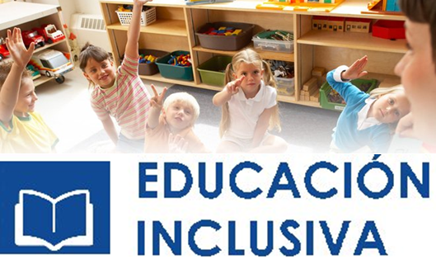

De la integración a la Inclusión

Un nuevo término que encontramos en la literatura reciente es el de "inclusión".Como suele ocurrir frecuentemente cuando aparece un nuevo término, en seguida empieza a utilizarse sin cambiar realmente las concepciones y significaciones previas

Esto es lo que está sucediendo con el término de inclusión, que se está empezando a utilizar como sinónimo de integración, cuando se trata de dos conceptos y aproximaciones distintas. Como se ha visto anteriormente, la integración está referida al grupo específico de las personas con discapacidad y es un movimiento que surge desde la Educación Especial e implica la transformación de ésta.

Obviamente la integración también implica modificar las condiciones y funcionamiento de la escuela común, pero el énfasis ha estado más en lo primero que en lo segundo. Con gran frecuencia, la integración ha implicado trasladar el enfoque educativo individualizado y rehabilitador, propio de la educación especial, al contexto de la escuela regular, de tal forma que en muchos casos no se ha modificado la práctica educativa de las escuelas, y sólo se ha ajustado la enseñanza y prestado apoyo específico a los niños "etiquetados como de integración.

El concepto de inclusión es más amplio que el de integración y parte de un supuesto distinto, porque está relacionada con la naturaleza misma de la educación general y de la escuela común. La inclusión implica que todos los niños de una determinada comunidad aprendan juntos, independientemente de sus condiciones personales, sociales o culturales. Se trata de lograr una escuela en la que no existan "requisitos de entrada" ni mecanismos de selección o discriminación de ningún tipo; una escuela que modifique substancialmente su estructura funcionamiento y propuesta pedagógica para dar respuesta a las necesidades educativas de todos y cada uno de los niños y niñas, incluidos aquellos que presentan una discapacidad. Mientras que en la integración el énfasis está en la adaptación de la enseñanza en función de las necesidades específicas de los niños integrados, en la inclusión el centro de atención es la transformación de la organización y respuesta educativa de la escuela para que acoja a todos los niños y tengan éxito en su aprendizaje.

La educación inclusiva implica una visión diferente de la educación común basada en la heterogeneidad y no en la homogeneidad. La atención a la diversidad es una responsabilidad de la educación común porque las diferencias son inherentes al ser humano y están presentes en cualquier proceso de enseñanza-aprendizaje. Sin embargo, al igual que ha ocurrido en la sociedad, las diferencias en el ámbito educativo se han obviado, lo que ha dado lugar a la creación de estructuras y propuestas educativas diferenciadas para distintos colectivos de alumnos y alumnas (niños con discapacidad, niños indígenas, etc.).

La escuela inclusiva no es, por otro lado, algo totalmente nuevo en la educación; un ejemplo claro es la escuela rural en la que todos los niños y niñas de esa comunidad se educan juntos. El desafío es avanzar hacia una mayor generalización, especialmente en las zonas urbanas y de mayores recursos, donde existe un mayor nivel de exclusión.

Los modelos y propuestas educativas están influidos por la percepción y connotaciones de valor que se tengan respecto de las diferencias. Cuando se habla de diferencias sociales se está hablando no sólo de alumnos diversos, sino de alumnos que tienen diferentes oportunidades (unos tienen más que otros). Cuando se habla de diferencias culturales suele considerarse que hay una cultura mayoritaria y otras minoritarias que tienen menos valor e influencia en la sociedad. Cuando hablamos de diferencias individuales suele haber una tendencia a valorar más a aquellos que tienen altas capacidades; especialmente las de tipo intelectual

La atención educativa a la diversidad está condicionada asimismo por la concepción que se tenga sobre las dificultades de aprendizaje. Como señala Ainscow (1998), existe una tendencia muy arraigada a percibir las diferencias en función de criterios normativos, de tal manera que aquellos alumnos que no se ajustan a los criterios establecidos como normales o estándares, son considerados diferentes, con dificultades o anomalías y en consecuencia, han de ser objeto de programas o servicios diferenciados, o simplemente son excluidos del sistema. Otra forma distinta es considerar que cada alumno tiene unas capacidades, intereses, motivaciones y experiencia personal única, es decir, la diversidad está dentro de "normal".

Desde esta concepción el énfasis está en desarrollar una educación que valore y respete las diferencias, viéndolas como una oportunidad para optimizar el desarrollo personal y social y no como un obstáculo en el proceso de enseñanza-aprendizaje

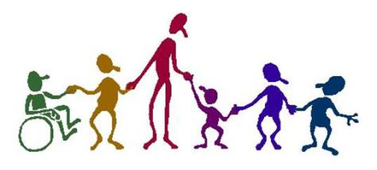

Aspectos curriculares y metodológicos

- Los elementos de un currículo en la Escuela Inclusiva
- La metodología
- Áreas de un currículo en la Escuela Inclusiva
- Estrategias para realizar una intervención educativa inclusiva

Los elementos de un currículo en la Escuela Inclusiva

La Escuela Inclusiva parte del supuesto de diseñar y desarrollar un currículo común, diverso y flexible cuyos fundamentos se derivan de la atención a la diversidad de capacidades, intereses y ritmos de aprendizaje, de la flexibilidad en el alcance y logro de los objetivos de aprendizaje, de la concepción holística y constructivista del aprendizaje (Ver glosario). Es decir, los alumnos aprenden cuando participan en proyectos y actividades de la vida real.

Un currículo único no concuerda con la diversidad de las experiencias vividas por todos y cada uno de los alumnos, ni con los ritmos y estilos de aprendizaje. El currículo que parte de las experiencias y de los conocimientos previos de los alumnos tiene sentido para ellos.

El currículo de la Escuela Inclusiva parte del supuesto de que los objetivos de aprendizaje son flexibles. Se planifica y diseña una metodología activa y participativa, en la que se potencia y favorece el protagonismo de los alumnos, al tiempo que se promueve la interdependencia positiva entre los alumnos de la clase.

Al alumno se le proporcionan apoyos dentro del aula por medio de:

- El fomento de redes naturales de apoyo como los círculos de amigos, el aprendizaje cooperativo y el espíritu de cooperación y colaboración.
- La adaptación del aula. El sistema de apoyo, la aplicación habitual de medidas metodológicas extraordinarias y el proyecto curricular no sólo se modifican para ayudar al que lo necesita, sino que los demás también se benefician de esa ayuda.
- La capacitación. La nueva función del profesor consiste en capacitar a los miembros del grupo para que sean capaces de ayudar a los compañeros que lo necesiten.
- La comprensión de las diferencias individuales, realizando actividades que promuevan esa comprensión.
- La flexibilidad. Hay que fomentar la creatividad y la apertura de la mente.

Metodología

- Organizar los contenidos en unidades o partes asequibles para los alumnos, y presentarlos con un orden lógico, de modo que puedan ser fácilmente incorporados por el alumnado.
- Acompañar y apoyar al alumnado en el proceso de conectar los nuevos contenidos con los ya adquiridos.
- Adaptar el contenido al proceso de aprendizaje de cada alumno, repitiéndolo de la misma o de diferente manera, con apoyos visuales, auditivos, táctiles, etc; adaptando los tipos de letra y los soportes de la información a aquellos que mejor perciba el alumnado.
- Entendiendo como válidas diferentes formas de evaluación que dan cabida a modalidades de expresión o comunicación de lo aprendido, ya sean escritas, verbales, a través de esquemas, carteles, fotos o imágenes...
- Generando materiales y actividades de apoyo, refuerzo y profundización con los que abarcar los diferentes ritmos de aprendizaje de los alumnos.
- Facilitar el apoyo técnico necesario para hacer más sencillo el trabajo del alumnado y favorecer su éxito, como puede ser el caso de uso de calculadoras, grabadoras, ordenadores, etc.
- Experimentar con los contenidos, en la medida de lo posible. Investigar y tratar de llegar a obtener la información que necesita pasa acceder a los contenidos.
- Desarrollar estrategias de aprendizaje cooperativo.

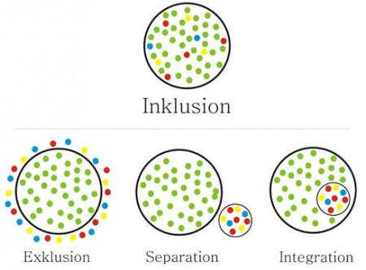

Áreas de un currículo de Escuela Inclusiva

Los sistemas educativos de cualquier país, tienen establecido un currículo básico para las etapas de la educación inicial, básica y media hasta los 15-16 años. Sólo en los centros de Educación Especial, se permite, o considera necesario, que el currículo aborde, además, aspectos que pueden ayudar al desarrollo de las habilidades o destrezas que los alumnos de estos centros están adquiriendo con cierta dificultad.

Desde la Educación Inclusiva proponemos que el currículo debe ser común, incluyendo aspectos que todos necesitan desarrollar y perfeccionando como son las habilidades adaptativas, tanto en el campo de la autonomía como en el del ocio, la salud, el desarrollo afectivo-sexual, etc.
Las áreas de un currículo en la Escuela Inclusiva serán aquellas que respondan a las necesidades y características de la comunidad educativa. Deberá planificarlas todas (programación del PCC), priorizando aquellas que mejor respondan a sus propias peculiaridades.

El desarrollo de un curriculum que incluya a todos los alumnos podría requerir una ampliación de la definición de aprendizaje que tienen los maestros y quienes toman las decisiones en el sistema educativo. Mientras se siga entendiendo por aprendizaje la adquisición de conocimientos transmitidos por el docente, es seguro que las escuelas se mantendrán encerradas en curricula y prácticas de enseñanza organizadas rígidamente. Generalmente, los curricula inclusivos se basan en la idea de que el aprendizaje es algo que ocurre cuando los estudiantes están activamente involucrados en darle sentido a sus experiencias. En otras palabras, no se les puede simplemente explicar las cosas a los alumnos, sino que deben descubrirlas y comprenderlas por sí mismos

Esta visión enfatiza el rol del maestro como facilitador más que como instructor. Esto facilita que un grupo diverso de estudiantes se eduquen juntos, ya que no todos tienen el mismo punto de partida en su aprendizaje ni todos reciben de la misma forma instrucción del maestro. Por el contrario, ellos deben trabajar a su propio ritmo y su propia manera dentro de un marco común de actividades y objetivos. Esta visión asume que los estudiantes aprenderán más efectivamente con sus pares, ya sea trabajando juntos para comprender algún problema, o cuando los más avanzados ayudan a aquellos que están trabajando en un nivel más bajo. Esto significa que la ayuda de un niño a otro, no es sólo una forma poco costosa de incluir en las aulas una diversidad de estudiantes, sino que es también una manera efectiva de promover el aprendizaje de todos los alumnos.

Estrategias o medidas para realizar una intervención educativa inclusiva

En este apartado incluimos todas aquellas herramientas y recursos que nos ayudan a responder y atender a las necesidades diversas de nuestro alumnado. Entre ellas, encontramos algunas de componente curricular como pueden ser todas aquellas que afectan a la selección, formulación y adaptación de contenidos, ya sean conceptuales, procedimentales o actitudinales. También herramientas metodológicas, referidas a agrupamientos y medidas organizativas, estructuraciones de espacios, etc

En algunos casos las adaptaciones irán mas allá de los meros contenidos o metodologías empleadas. Tal vez, entre las necesidades de nuestro alumnado, se encuentren otras de índole emocional o social, por lo que en algunos casos esta atención a la diversidad puede pasar por proporcionarle el desayuno o la comida, que en casa no recibe, la higiene que por las condiciones sanitarias de su hogar no disfruta, la atención médica que por una falta de recursos económicos o por la distancia al centro de salud o el horario laboral de los padres no recibe.

La atención a la diversidad debe entenderse de una manera integral, en la que la intervención educativa es una dimensión más, pero no necesariamente la más urgente. Todas deben ser atendidas.

Para proceder u orientar la intervención según este modelo holístico, debemos realizar un análisis de necesidades. Sabiendo que los verdaderos conocedores de las necesidades socios-sanitarias del alumnado son los docentes que realizan este curso y, por ello, los más indicados para elaborar sus propias estrategias, nosotros nos limitamos a ofrecer a continuación unas orientaciones estrictamente escolares:

Tener presente los resultados globales de la educación

Esta primera estrategia se puede abordar respondiendo a la cuestión ¿qué tienen que aprender los alumnos? La respuesta sería la adquisición de conocimientos junto con la capacidad de integrarlos, aplicarlos y utilizarlos (pensamiento crítico), ampliarlos (aprender a aprender) y utilizarlos con otras personas (destrezas interpersonales en estructuras cooperativas).

Otra formulación a esta primera estrategia:

- Habilidades cognitivas: leer, escribir, escuchar, hablar, emplear matemáticas, conocer los principios científicos, pensar creativa y críticamente.
- Desarrollo personal: bienestar físico, expresarse artísticamente, autoestima y confianza en uno mismo.
- Preparación ciudadana: preocupación y respeto por los demás. Trabajar en colaboración, reconocer y apreciar otras culturas.
- Conciencia de comunidad. Preparación para participar, responsabilidades domesticas y uso constructivo del ocio.

Desarrollar un marco curricular común
- Partir de un currículo común para todos para elaborar estrategias individuales, realizando adaptaciones individuales, con las que cubrir las necesidades curriculares y personales de nuestro alumnado.
- Definir que queremos enseñarle y buscar las estrategias que mejor respondan al cómo aprende mejor.
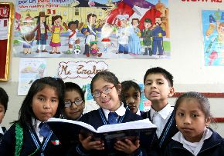

Estrategias de flexibilidad escolar

Han incorporado la flexibilidad fundamentalmente de dos maneras

Pueden prescribir un curriculum central, pero estimulan a las escuelas y a las autoridades locales a desarrollar, a nivel local, otras áreas de contenido o cursos en el marco de dicho curriculum. El curriculum central puede limitarse a un número limitado de áreas de contenido (por ejemplo, lenguaje materno, matemática y, tal vez, ciencias o un segundo lenguaje) o prescribir contenidos mínimos sobre una base más amplia de áreas

Pueden prescribir el curriculum no en términos de contenidos detallados, sino en términos de objetivos amplios. Son las escuelas las que tienen la flexibilidad de cumplir con esos objetivos mediante los contenidos y metodologías que crean apropiadas para satisfacer las necesidades de aprendizaje de sus estudiantes

Temario abierto de Educación Inclusiva. Unesco

Ofrecer un currículo rico en significados

- Ofrecer un currículo significativo, en el que el lenguaje sea una experiencia de lenguaje total donde todas las dimensiones lingüísticas tienen un enfoque comunicativo e interconectado.

- En el que lo que se aprende proporcione al alumno una comprensión de la realidad tanto física como social.

- En el que la experiencia de aprendizaje sea básicamente cooperativa

- Donde los procedimientos de aprendizaje se basen en estudio de temas y en la realización de proyectos.

Medir los resultados individualmente basándose en los objetivos y la satisfacción del sujeto y no sólo en el rendimiento

- La evaluación se realiza a partir de los objetivos, la satisfacción del alumno o alumna particulares. Los resultados se basan en el crecimiento y progreso personal, en el progreso y en los logros alcanzados por el alumno, sin establecer una referencia o comparación con el grupo.

- Una herramienta que facilita conocer los resultados alcanzados por el alumno son los tests de rendimiento de Wiggins, que están diseñados para medir la actuación del alumno en una serie de tareas.

- También resulta útil la técnica de carpetas -carpeta del alumno-(portafolio), en las que se incluyen las tareas y los materiales realizados por el alumno a lo largo de un curso y que se evalúan en su conjunto.

Reconocer la fuerza del currículo oculto

- Debemos ser conscientes de lo que estamos enseñando u ofreciendo cuando callamos o incluso cuando estamos explicando los contenidos que conscientemente hemos seleccionado.

- Nuestros valores y los del entorno se los vamos transmitiendo al alumnado con nuestra actitud, con nuestro comportamiento, con nuestros gestos y posturas.

